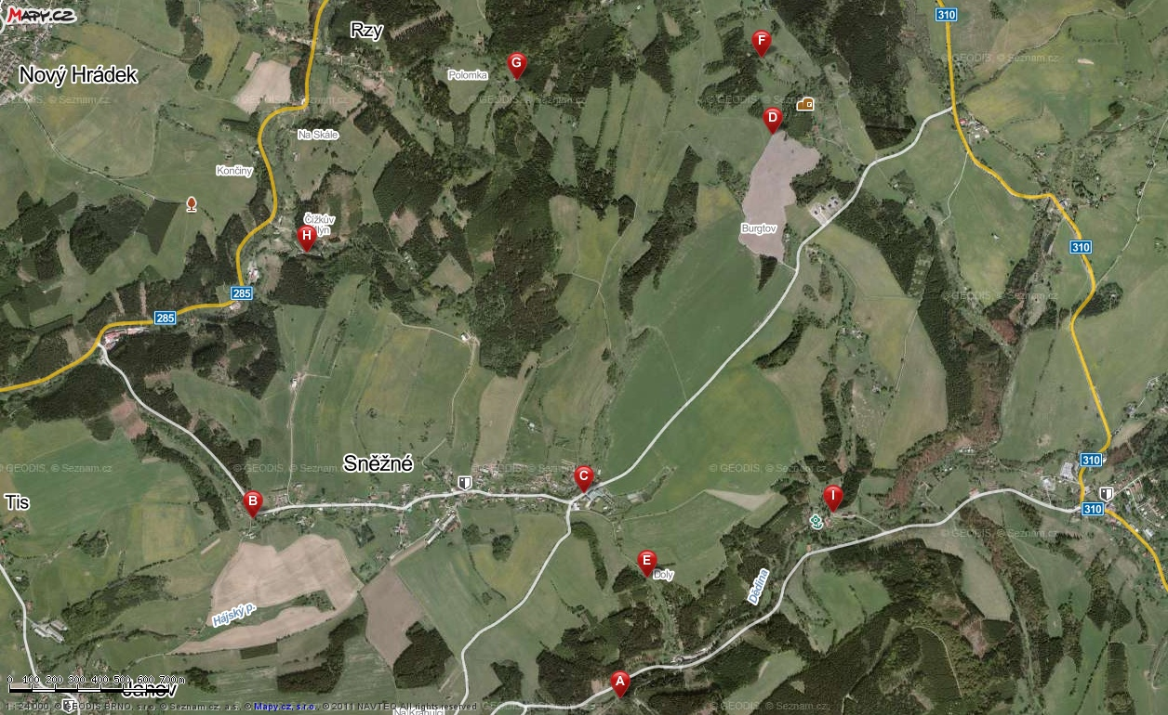

7.11. 10:30

7.11. 8:00

6.11. 14:00

6.11. 13:00

5.11. 13:00

5.11. 8:00

31.10. 13:00

1.11. 13:00

4.11. 8:00 a 13:00

30.10. 13:00

31.10. 8:00

1.11. 8:00

30.10. 8:00

6.11. 8:00